Naam: _____________________ Klas: ___________

Plastic soep – België

Problemen
Artikel uit de Plastic Soep Foundation: Lokale regenstormen verergeren plasticsoep
Hoe komt het dat we vaker te maken krijgen met hevige regenbuien?
__________________________________________________________________________
Wat is het verband tussen de traag bewegende regenstormen, vloedgolven, overstorten en de plastic soep?
__________________________________________________________________________
__________________________________________________________________________
__________________________________________________________________________
Artikel van radio 2: Slechts 20 tot 25 procent van het plastic afval in België wordt gerecycleerd
Wat gebeurt er met het plastic dat niet gerecycleerd wordt?
__________________________________________________________________________
__________________________________________________________________________
Wat was het probleem met zachte plastics in 2019?
__________________________________________________________________________
__________________________________________________________________________
__________________________________________________________________________
Website: lemonade
Hoeveel procent van al het afval in de oceaan is plastic afval volgens de Earth’s Oceans Foundation?
________%
Wat maakt plastic zo problematisch?
__________________________________________________________________________
__________________________________________________________________________
EXTRA: zoek nog enkele problemen in België op.
__________________________________________________________________________
__________________________________________________________________________
__________________________________________________________________________

Oplossingen
Artikel vrt nws: Vrijwilligers vissen, samen met acteur Marijn Devalck, meer dan 150 kg afval uit Gentse waterlopen.
De vrijwilligers willen niet alleen de waterlopen proper houden, maar ze willen ook een boodschap overbrengen. Welke is dat? Noteer dit in de tekstballon.


Website mei plasticvrij
Wat is mei plasticvrij?
__________________________________________________________________________
__________________________________________________________________________
__________________________________________________________________________
Zou je hier zelf aan mee willen doen? Waarom niet/ wel? Verklaar (tip: op de websites staan 10 mogelijke redenen.)
__________________________________________________________________________
__________________________________________________________________________
__________________________________________________________________________
Schrijf 10 tips om plasticvrij te leven rond het logo. Probeer er eerst zelf een aantal te noteren. Als je er geen meer weet selecteer je diegene die je het meeste aanspreken op de website. Schrijf deze nadien op het A3 papier.
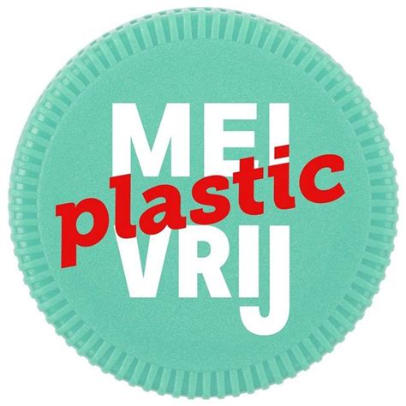

Website Lidl België
Waar heeft Lidl zich bij aangesloten om zo hun gebruik van plastic sterk te verminderen?
__________________________________________________________________________
Wat zijn de doelstellingen van Lidl België?
- ____________________________________________________________________

- ____________________________________________________________________
Hoe willen ze deze doelstellingen bereiken? Geef minstens 2 manieren.
__________________________________________________________________________
__________________________________________________________________________
__________________________________________________________________________

Wat wil onderstaand label zeggen en wat is het doel ervan? Schrijf het antwoord rond het label.

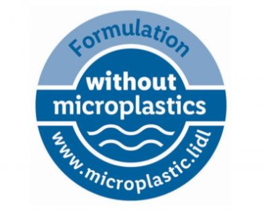

Artikel van radio 2: Slechts 20 tot 25 procent van het plastic afval in België wordt gerecycleerd
Wat doet het bedrijf ECO-oh in Limburg om ervoor te zorgen dat zachte plastic toch niet verbrand moet worden?
__________________________________________________________________________
__________________________________________________________________________
__________________________________________________________________________
Wat was het probleem met deze zachte plastics in 2019?
__________________________________________________________________________
__________________________________________________________________________
__________________________________________________________________________

Vrt nws artikel: Coca -Cola- flesjes bestaan voortaan uit 100 procent gerecycleerd plastic
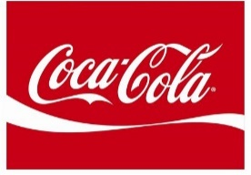
Hoeveel ton plastic zal de frisdrankproducent per jaar uitsparen?
_______________ton plastic
Hoeveel kilo is dit? (tip: zoek op hoeveel kilo 1 ton is)
_______________kilo plastic

EXTRA: bekijk het filmpje van vrt nws en noteer alternatieven voor plastic die de webwinkel Kudzu aanbiedt. Schrijf of teken deze rond het logo.



EXTRA: bekijk het filmpje van vrt nws en noteer welk initiatief ‘plastic attack’ doet en waarom.
__________________________________________________________________________
__________________________________________________________________________
__________________________________________________________________________
EXTRA: bekijk het artikel op vrt nws. Wat doen deze broers om de plastic soep tegen te gaan?
__________________________________________________________________________
__________________________________________________________________________
__________________________________________________________________________
EXTRA: zoek op of er nog Belgische bedrijven/ winkels zijn die iets doen om plastic tegen te gaan.
__________________________________________________________________________
__________________________________________________________________________

Plastic soep – China

Problemen
Plastic soep Foundation: CHINA NEEMT RADICALE MAATREGELEN TEGEN PLASTICSOEP
Juist of fout?
China produceert en gebruikt het meeste plastic. JUIST/ FOUT
Verklaar: __________________________________________________________________________
Er werd vanuit Westerse landen massaal plastic afval naar China gestuurd. JUIST/ FOUT
Verklaar: __________________________________________________________________________
Deze plastic afval werd allemaal op een afvalberg gegooid in China. JUIST/ FOUT
Verklaar: __________________________________________________________________________

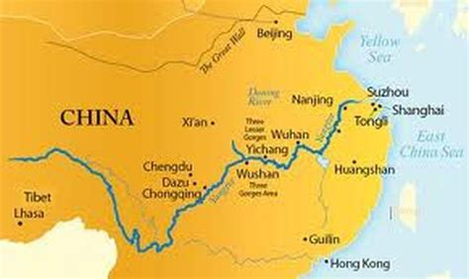
Hoeveel plastic voert de Yangtze (rivier in China) per jaar naar de zee? Is dit veel?
_______________________________________________

Artikel Chinasquare: recyclage van plastic loont
Zhang Deyuan geeft enkele problemen weer op de natuur. Welke zijn dit?
__________________________________________________________________________
__________________________________________________________________________
__________________________________________________________________________
Heeft ons gedrag ook een invloed op dit probleem? Zo ja, welk gedrag? (Staat niet in artikel! Denkvraag)
__________________________________________________________________________
__________________________________________________________________________

Plastic soep Foundation: JAARLIJKS 209 BILJOEN MICROBEADS IN ZEE VANUIT CHINA
Wat zijn Microbeads? Deze vraag beantwoord je met kennis uit de vorige lessen. Denk aan de app ‘microbeads’ die jullie gebruikt hebben.
__________________________________________________________________________
Hoeveel microbeads komen er jaarlijks in het water terecht in China? Hoeveel kilo microplastics zijn dit?
__________________________________________________________________________
Waarom maken deze microbeads deel uit van de plastic soep?
__________________________________________________________________________
__________________________________________________________________________
__________________________________________________________________________
Waarom zijn net deze miniscule plasticdeeltjes zo gevaarlijk voor de vissen en zeedieren? Schrijf de gevolgen rond de afbeelding.

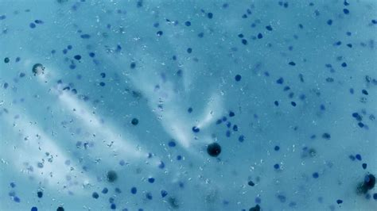

EXTRA: zoek op welke Westerse landen vooral hun plastic afval naar China stuurden.

Oplossingen:
Plastic soep Foundation: CHINA NEEMT RADICALE MAATREGELEN TEGEN PLASTICSOEP
Welke drastische maatregelen neemt de Chinese Commissie voor nationale ontwikkeling en hervorming? Schrijf ze rond de afbeelding.



Artikel metro: China beperkt gebruik plastic
Welke extra maatregelen kan je uit dit artikel halen?
__________________________________________________________________________
__________________________________________________________________________

EXTRA: start aan de werkbundel van een ander land.

Plastic soep – Tanzania & Kenia

Inleiding:
In welk continent liggen Tanzania en Kenia? (Zoek op in atlas of online)
__________________________________________________________________________
Duid de landen aan op de kaart.
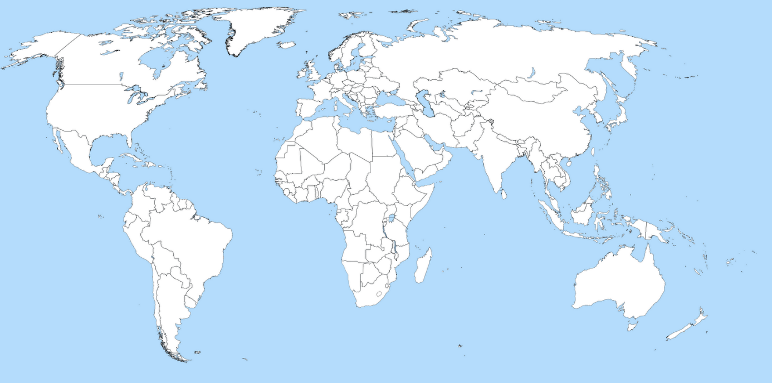
Deze landen behoren tot de derde wereld. Wat wil dit zeggen? (Zoek op)
__________________________________________________________________________

Problemen:
Plastic Soep Foundation: Multinationals storten jaarlijks een half miljoen ton plasticafval in arme landen.
Wat zijn Multinationals? (zoek eventueel op)
__________________________________________________________________________
__________________________________________________________________________

Waarom is dit een probleem voor de portemonnee en gezondheid van de bevolking van Tanzania?
__________________________________________________________________________
__________________________________________________________________________

Oplossingen:
Blog: wie na 1 juni 2019 naar Tanzania reist, neemt beter geen plastic meer mee naar het land.
Vul aan:
Tanzania heeft het voorbeeld van __________________ opgevolgd door
__________________________________________________________________________
__________________________________________________________________________
Geef 5 tips om te reizen zonder plastic. Noteer deze rond de afbeelding.

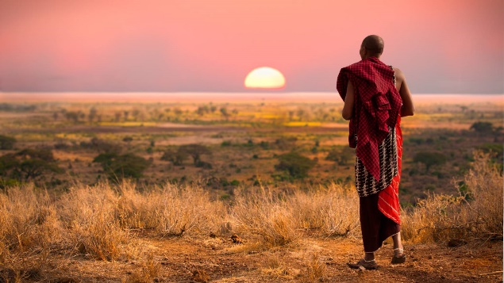


Website: Plastic Soep Foundation
Wat doet ‘EcoAct Tanzania Green life’ om plasticafval te verminderen?
__________________________________________________________________________
__________________________________________________________________________
Website: mixed grill
Wat heeft de Keniaanse Nzambi Matee uitgevonden?
__________________________________________________________________________
Waarom heeft ze dit project opgestart?
__________________________________________________________________________
Plastic Soep Foundation: Multinationals storten jaarlijks een half miljoen ton plasticafval in arme landen.
Welke maatregelen gaan de Multinationals nemen om dit probleem te verminderen? Trek pijlen naar de logo’s en noteer de maatregels die ze gaan nemen errond.

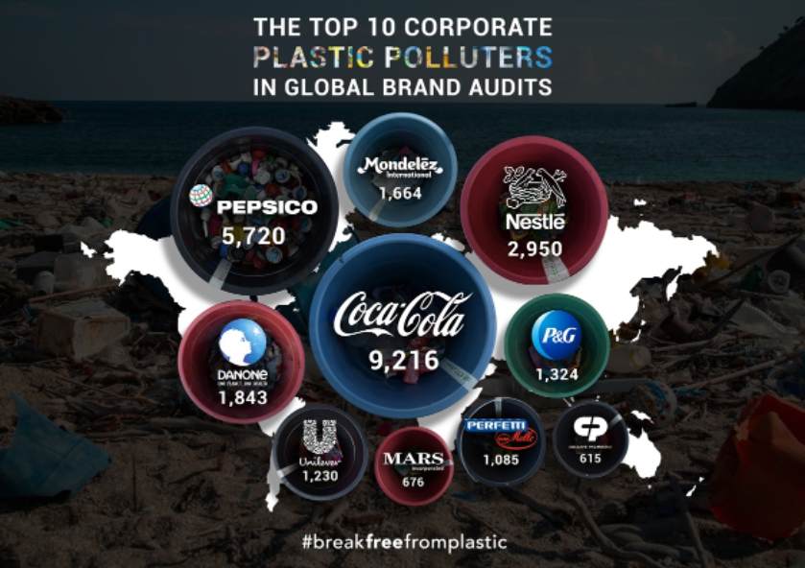

EXTRA: bekijk het filmpje op de website mixed grill. Dit is in het Engels, maar laat goed zien hoe de machines te werk gaan en hoe de uitvinding eruitziet.
EXTRA: start aan de werkbundel van een ander land.

Plastic soep – landen in het Noordpoolgebied

Inleiding
Website WWF: rangers
Duid de Noordpool aan op de kaart hieronder.
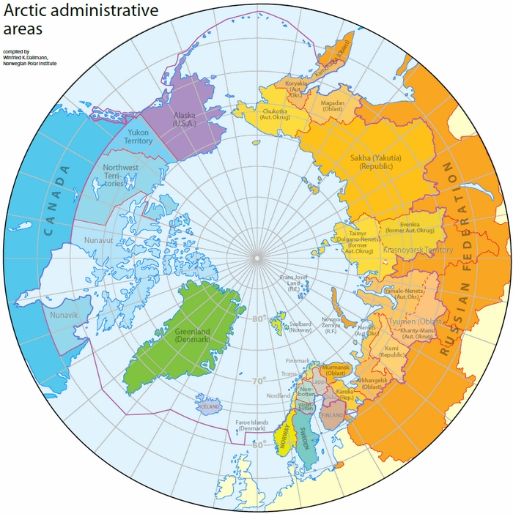
Welke 8 landen liggen in het Noordpoolgebied?
- ________________________________ 5. ________________________________

- ________________________________ 6. ________________________________
- ________________________________ 7. ________________________________

- ________________________________ 8. ________________________________
Welke zee ligt er in het Noordpoolgebied?
__________________________________________________________________________
Juist of fout? Duid aan.
De Noordpool bestaat uit drijvend ijs dat in de winter direct overgaat in sneeuw en ijs op land. In de zomer smelt een deel van het zee-ijs. Voor planten en dieren zijn de randen van het ijsgebied het meest interessant, daar vinden ze voedsel en brengen ze hun jongen ter wereld. JUIST/ FOUT
Verklaar: ___________________________________________________________________
Wat is de belangrijkste reden waarom de Noordpool zo bijzonder is? Schrijf het antwoord rond de afbeelding.

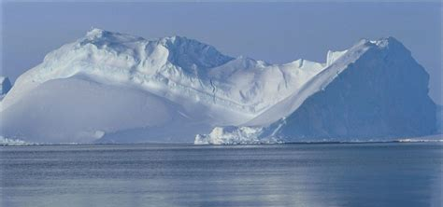

Waarom is het noordpoolgebied in gevaar?
__________________________________________________________________________
__________________________________________________________________________
__________________________________________________________________________

Problemen
Artikel Vrt nws: Onderzoekers vinden zelfs plasticdeeltjes in ijs en sneeuw: vervuiling op Noordpool is erger dan eerst gedacht
Wat zijn de 2 grootste problemen die hieruit voortkomen?
- ____________________________________________________________________
- ____________________________________________________________________
JUIST OF FOUT? Duid aan.
Onderzoekers vonden microplasticdeeltjes terug op de zeebodem, op afgelegen stranden en in rivieren op de Noordpool, en zelfs in het ijs en de sneeuw. JUIST/ FOUT
Verklaar: ___________________________________________________________________
De dieren op de Noordpool ondervinden hier echter nog geen problemen aan. JUIST/FOUT
Verklaar: ___________________________________________________________________
Vissersschepen zijn één van de grootste vervuilers. JUIST/FOUT
Verklaar: ___________________________________________________________________

Vul aan: zeestromingen, ____________________________ en ____________________________ spelen een belangrijke rol in de plasticvervuiling.
Verklaar: __________________________________________________________________________
__________________________________________________________________________
__________________________________________________________________________
__________________________________________________________________________


Plasticdeeltjes zijn donker. Dit trekt de zon aan waardoor het ijs sneller smelt!!!

Oplossing
Plastic soep Foundation: oplossingen
Ga naar de website en bestudeer de oplossingen. Noteer de 5 oplossingen die je het meeste aanspreken en schrijf er een korte uitleg bij. Schrijf dit rond de afbeelding.



EXTRA: start aan de werkbundel van een ander land.

